济南大学通识选修课“教师新开课程申请”操作说明

一、系统登录
教师可以直接在IE[10及以上版本]浏览器、360浏览器[急速模式]、Chrome 浏览器、火狐浏览器上输入网址http://172.16.224.51/jwglxt登陆，进入用户登录界面（见图），登陆的帐号密码与原正方系统一致。(请各位老师不要忘记关闭所有开启的窗口，以防他人进入，造成不良后果！)

二、进入系统进行如下操作
1.流程：申请→教师新开课程申请→新开申请→基础信息（课程简介和教学大纲）→提交申请或保存草稿→等待审核。具体如下图1——图3：
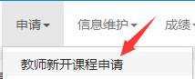
图1

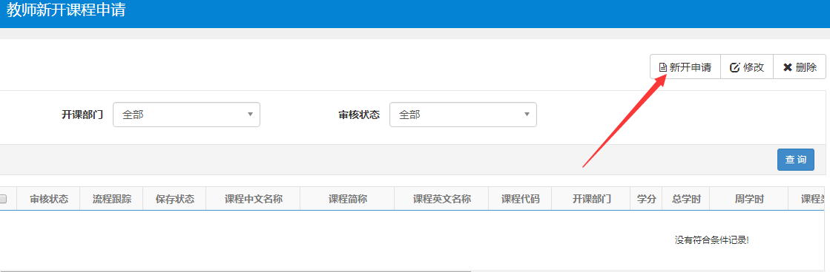
图2

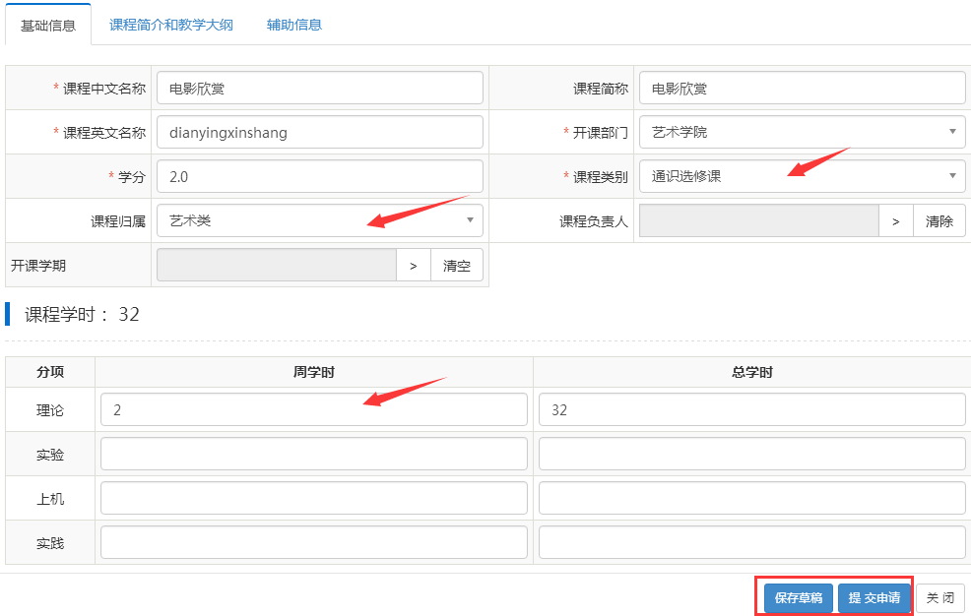
图3

2.说明
（1）“课程归属”分别为“新生研讨课”、“普通通选课”、“通识核心课”需要选择对应的五个课程域（文化传承与文明对话、人文与艺术、社会探究与批判性思维、科学与技术、生涯发展与生命关怀课程域）。
（2）“基础信息”必填字段：带*号的字段以及“课程归属”、“课程负责人”（通识核心课必填）”、“课程学时”、“周学时”。
（3）“课程简介和教学大纲”必填字段：带*号的字段以及“课程归属”、“课程负责人”（核心课必填）、“中文课程简介”（200字以内）、“中文教学大纲”（可参考学校课程教学大纲模板）
（4）学时学分对应关系：理论课16个学时对应一个学分，实践课32个学时对应一个学分。即纯理论学时教学的课程：0.5学分=8学时；1.0 学分=16学时，以此类推；纯实践学时教学的课程：1.0学分=32学时，以此类推；个别课程同时包含理论及实践课时的，学时数为“理论学时+实践学时”，学分为分别学时折算的最后结果。

